**Asking for directions 2**

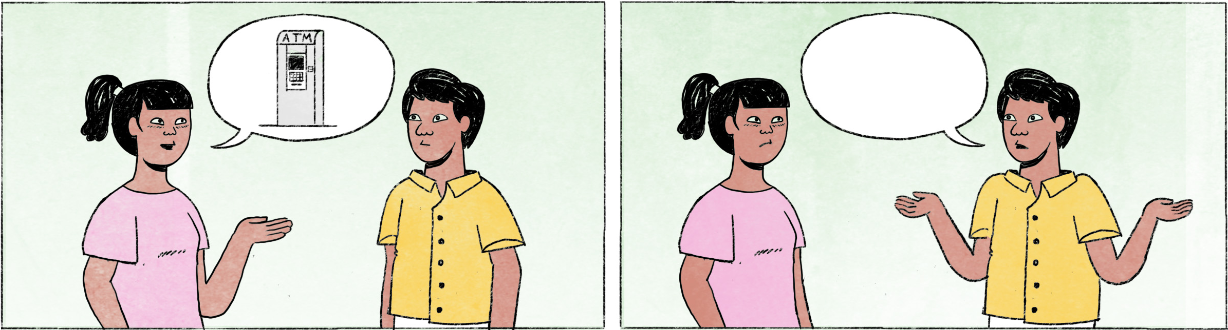

អ្នកមិនស្គាល់គ្នា

|  |  |
| --- | --- |
| សុខា៖ | អូន សុំសួរតិចបានអេ៎? មានដឹងថានៅក្នុងអគារហ្នឹងជាន់ទីម៉ានមានទូអេធីអឹម? |
| អ្នកដំណើរ៖ | ខ្ញុំអត់ដឹងផងបង។ បងអាចទៅសួរនៅកន្លែងផ្ដល់ព័ត៌មាននៅជាន់ទី ១ បានបង។ |
| សុខា៖ | អូ តែបងដើរនៅជាន់ទី ១ មិញ ដូចអត់ឃើញ ... |
| អ្នកដំណើរ៖ | មានច្រកចូលច្រើន ខ្ញុំភ្លេចថានៅច្រកចូលមួយណាហើយនៀក ប៉ុន្តែចាំថានៅក្បែរហ្នុងមាន ហាងនាឡិកាមួយ ហើយគេដាក់ផ្លាកសញ្ញាសួរធំពណ៌បៃតងអា៎បង។ |
| សុខា៖ | អូ អត់អីទេ ចាំបងចុះទៅរកខ្លួនឯង។ អរគុណច្រើនហើយណា អូន។ រកជណ្ដើរយន្តចុះសិន វង្វេងអស់ហើយ ... |
| អ្នកដំណើរ៖ | ជណ្ដើរយន្តដូចឃើញនៅនោះមួយបង។ ខ្ញុំអត់ច្បាស់ដែរ បងសាកដើរទៅមើលៗ។ បើមិននេះ ខាងនេះក៏បានដែរបង តែរៀងឆ្ងាយតិច។ |

មិត្តភក្តិ

|  |  |
| --- | --- |
| សុខា៖ | ចរិយា! |
| ចរិយា៖ | អូ សុខា! ចៃដន្យម៉េះ។ ម៉ោប្រជុំមែន? |
| សុខា៖ | ហ្នឹងហើយ ម៉ោប្រជុំ។ ចុះចរិយាម៉ោមានការអីអ៎? |
| ចរិយា៖ | ខ្ញុំម៉ោចូលរួមសិក្ខាសាលា ប៉ុន្តែដើររកសាលហ្នឹងអត់ឃើញសោះ។ សាលទន្លេចតុមុខ ចរិយាដឹងថានៅណាអេ៎? |
| ចរិយា៖ | ខ្ញុំអត់សូវច្បាស់ដែរ។ ទើបម៉ោសណ្ឋាគារហ្នឹងលើកទី ១ ដែរ។ ចុះគេដាក់ថានៅជាន់ទីម៉ាន? |
| សុខា៖ | គេអត់មានសរសេរដាក់ថាជាន់ទីប៉ុន្មានហ្នឹងអា៎ បានពិបាករក។ អ្នកសរសេរហ្នឹងក៏យ៉ាប់ដែរ។ ទៅសួរបុគ្គលិកអូតែលម៉ងទៅ លឿនជាងហ្ន៎។ |

|  |  |
| --- | --- |
| សុខា / ចរិយា | male or female / female Cambodian name |
| ... តិច | phrase-final: makes a request more polite |
| អេ៎ | spoken form of the question or negation particle ទេ |
| ម៉ាន | spoken form of ប៉ុន្មាន |
| មិញ | colloquial form of អម្បាញ់មិញ = just now, just a moment ago |
| នៀក | spoken form of នេះ |
| អា៎ | emphatic particle |
| ចាំបងចុះទៅរកខ្លួនឯង | I’ll go down and look for it myself |
| បើមិននេះ | if not [this/there]; or, or else |
| រៀង + adj. + តិច | a bit + adj. |
| ចៃដន្យម៉េះ | What a coincidence! – ម៉េះ is the spoken form of ម្ល៉េះ |
| ម៉ោ | spoken form of មក |
| អ៎ | particle used to form a yes/no question, similar to ឬ |
| ចតុមុខ | Chattomukh, here used as a name for a room |
| យ៉ាប់ | annoying |
| ហ្ន៎ | final particle similar to ណា |

**Cultural notes**

នៅប្រទេសកម្ពុជា មានអ្នករកស៊ីរត់ម៉ូតូឌុបឬម៉ូតូកង់បីជាច្រើន ព្រោះមិនសូវមានមធ្យោបាយធ្វើដំណើរ សាធារណៈដូចជារថភ្លើងឬរថយន្តក្រុងនោះទេ ហើយមានផ្លូវតូចៗជាច្រើន ធ្វើឲ្យពិបាករកទីតាំងនៃទីកន្លែង ណាមួយ។ នៅពេលវង្វេងផ្លូវ ភាគច្រើនគេតែងរកមើលអ្នករត់ម៉ូតូឌុបឬម៉ូតូកង់បីឬស៊ីក្លូដែលនៅក្បែរនោះ ដើម្បីសុំឲ្យពួកគាត់ជួយប្រាប់ផ្លូវ ព្រោះពួកគាត់ស្គាល់ផ្លូវច្រើន។

**Additional dialogue**

|  |  |
| --- | --- |
| សុខា៖ | ចរិយា! ចរិយាដឹងថាស្ថានទូតអាមេរិកនៅម្ដុំណាអេ៎? |
| ចរិយា៖ | ស្ថានទូតអាមេរិក? ខ្ញុំដូចអត់ស្គាល់ដែរនៀក។ សាកឆែកក្នុងហ្គូហ្គលម៉េបមើល ... អូ នៅជិតវត្តភ្នំតាស។ |
| សុខា៖ | វត្តភ្នំហ្នឹងក៏ខ្ញុំអត់ស្គាល់ទៀតហ្នឹងអា៎។ |
| ចរិយា៖ | ដឹងតែនៅជិតវត្តភ្នំ តែមិនដឹងថានៅទិសខាងណា។ ឈប់ អូសមើលតិចទៀតសិន។ ឥឡូវយើងនៅលើផ្លូវកម្ពុជាក្រោម ត្រូវអេ៎? ... អូ! យល់ហើយ។ |

|  |  |
| --- | --- |
| ស្ថានទូត | embassy |
| ម្ដុំ | area, quarter (of Phnom Penh) |
| ឆែក | to search, to look up |
| ហ្គូហ្គលម៉េប | Google maps |
| វត្តភ្នំ | Wat Phnom (name of a hill in Phnom Penh) |
| តាស | affirmative particle |
| អូស | to drag |